班级动态(11.21)
一、晨间来园基本情况
1.来园人数： 应到24人，实到22人（病假1人 事假1人），大部分幼儿来园情绪好。
2.生活情况：
（1）游戏情况：今天天气真好，我们一起出去玩滑滑梯吧！
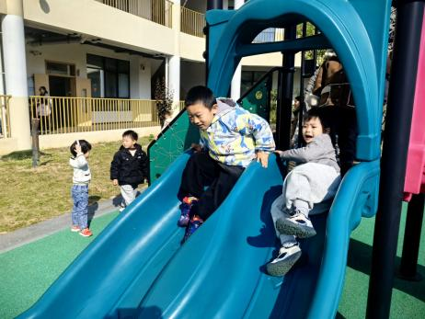 | 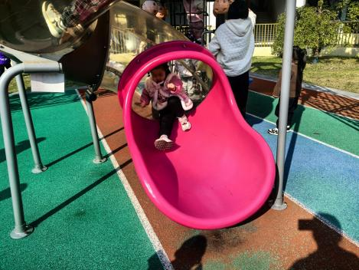 | 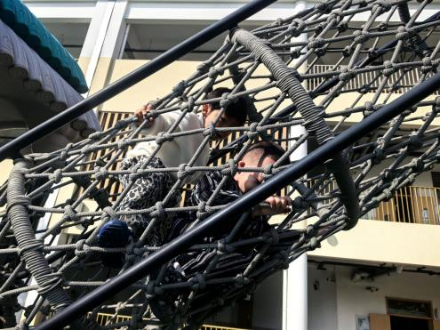
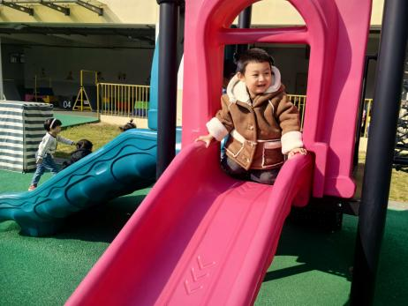 | 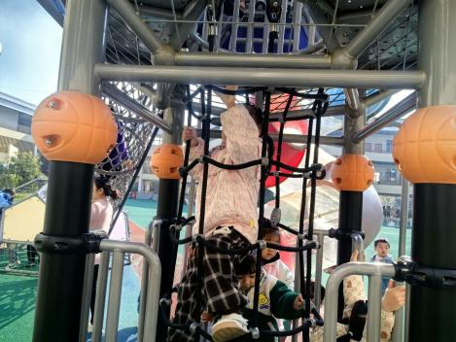 | 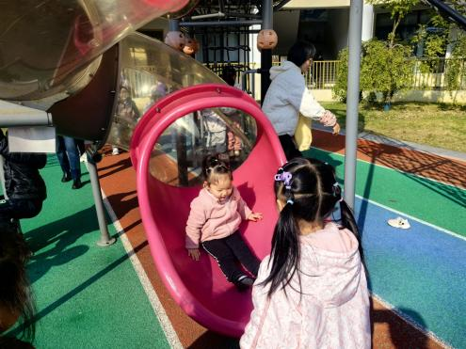
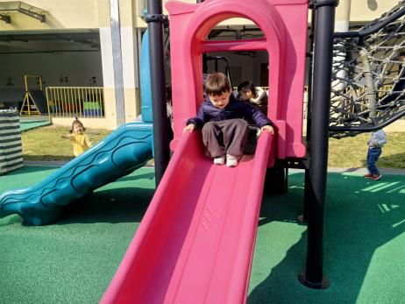 | 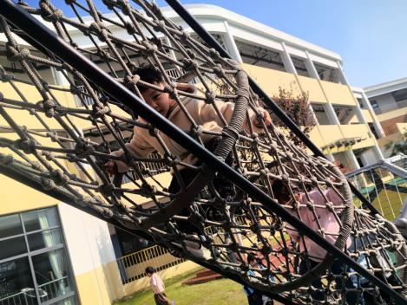 | 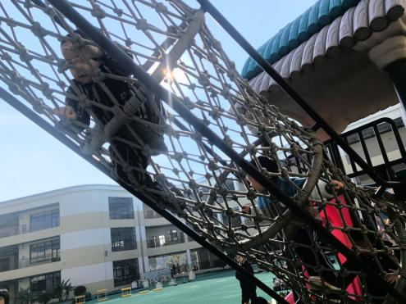
（2）区域游戏：区域游戏开始了，孩子们拿好区域牌开始自主游戏啦！
今天我上幼儿园啦，和老师打招呼，拿出水杯卷好水杯带。 | 冬冬来到幼儿园，拉直水杯带，卷好水杯身，放入水杯车。 | 优优想今天要去哪里玩呢？
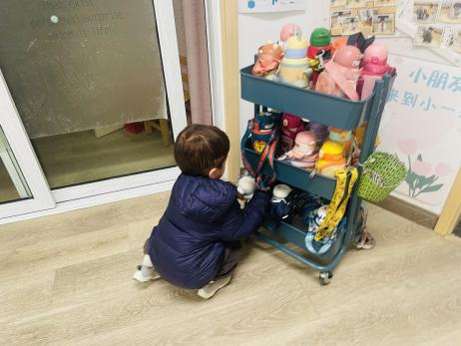 | 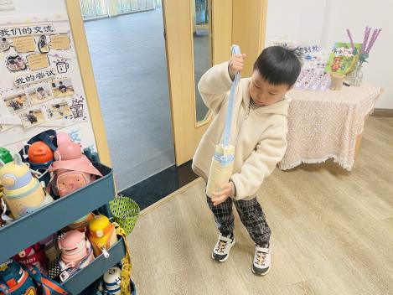 | 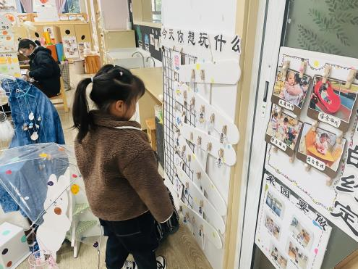
虫虫和鲁佳依在娃娃家中喝茶，今天喝的橘子茶。 | 康康在小卧室里研究着吉他琴弦怎么坏了呀？ | 乐乐拿着单元积木看了看，扔在了垫子上。
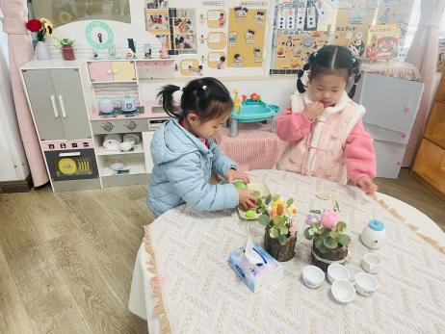 | 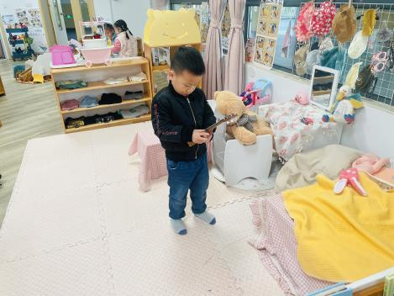 | 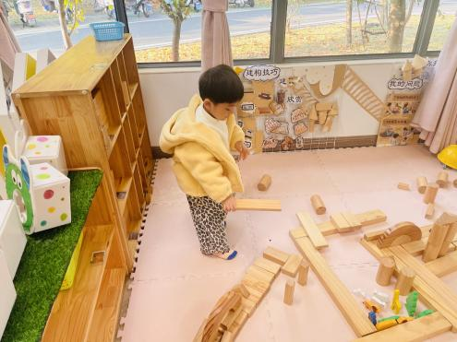
彤彤和陈语汐在桌面建构串珠子。 | 冉冉、慧慧和米兜在益智区中玩烧烤游戏，串了五彩缤纷的烧烤串。 | 豆豆和周茉在图书区中一起谈论着拉便便的事。
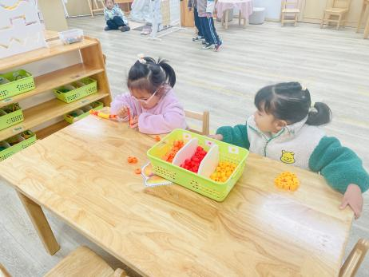 | 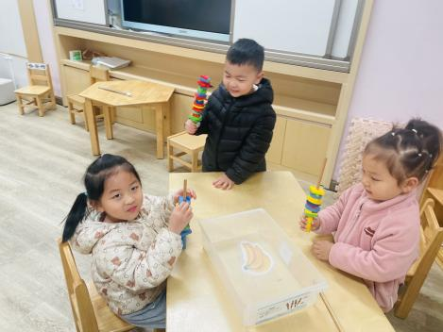 | 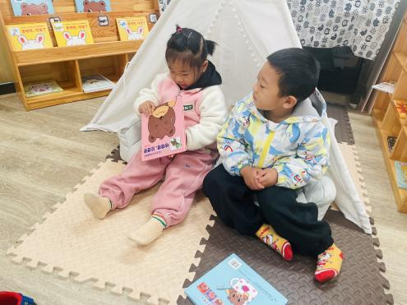

二、数学：大大小小
大”和“小”是通过比较得来得一组相对概念。幼儿不仅要在学习中获得这些相对的概念，还要让“大”和“小”的概念应用到他们的日常生活中。本设计以系列游戏的活动，使幼儿在“大”和“小”的惊喜探索中获得丰富的感性认识，并初步学习从不同的角度去观察和思考的方法。
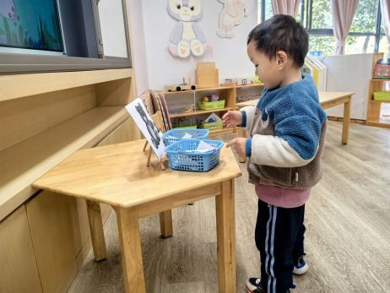 | 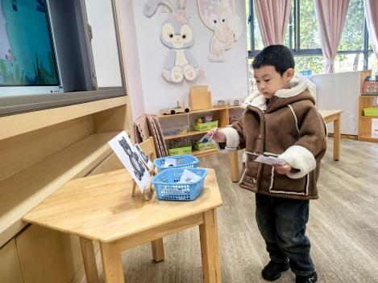 | 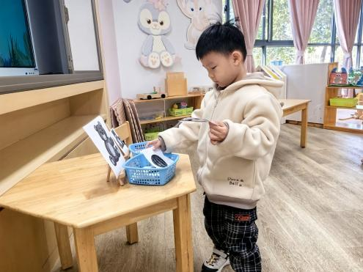
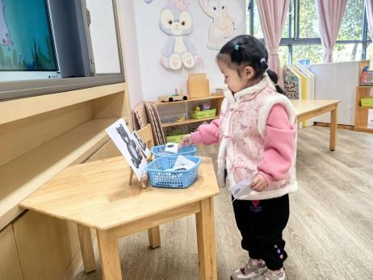 | 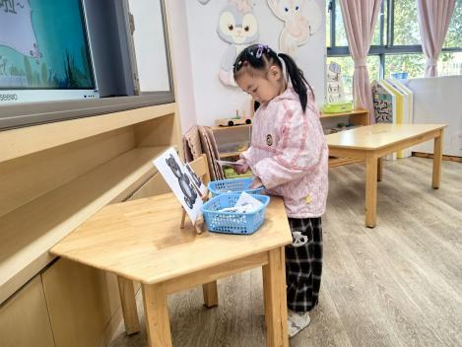 | 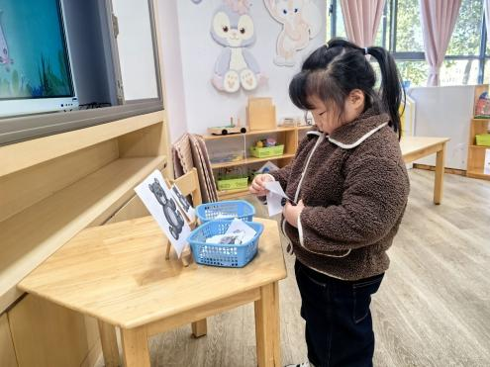
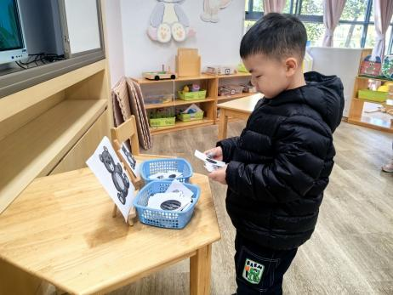 | 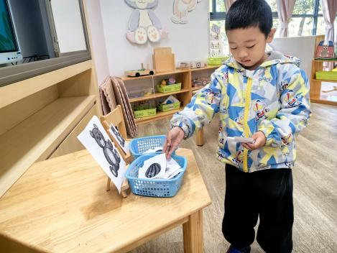 | 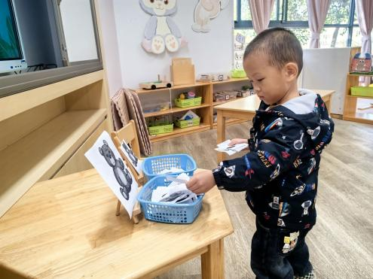
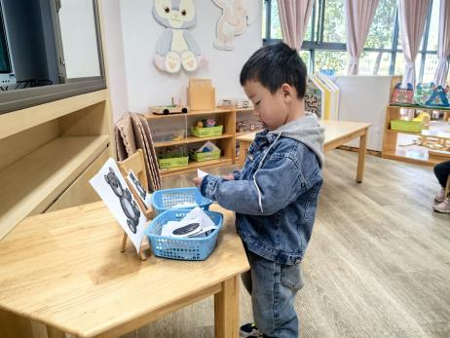 | 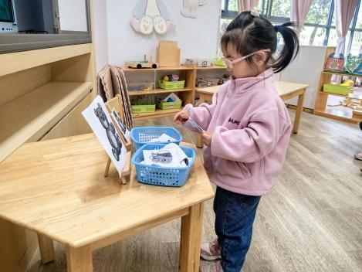 | 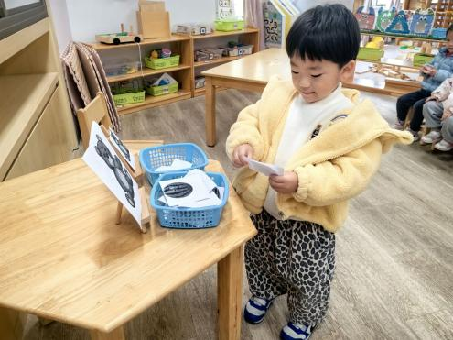
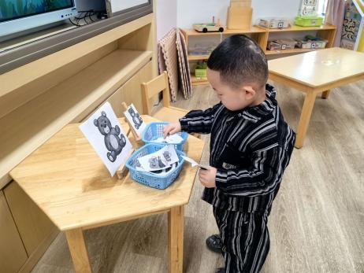 | 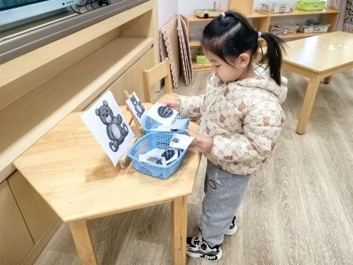 | 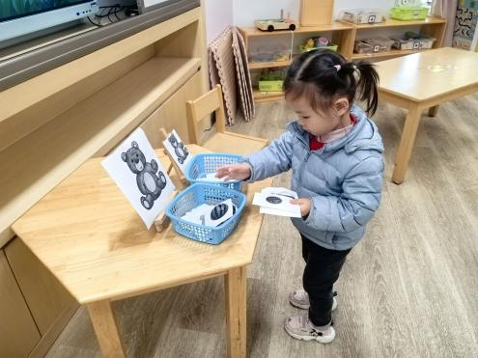
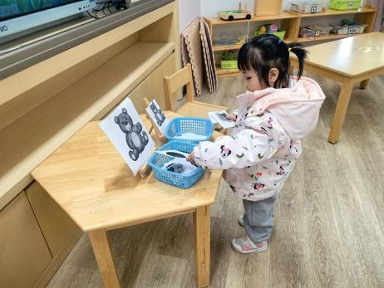 | 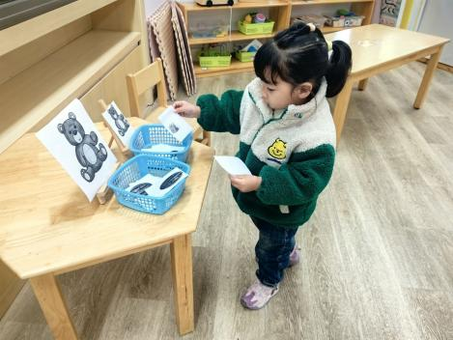 | 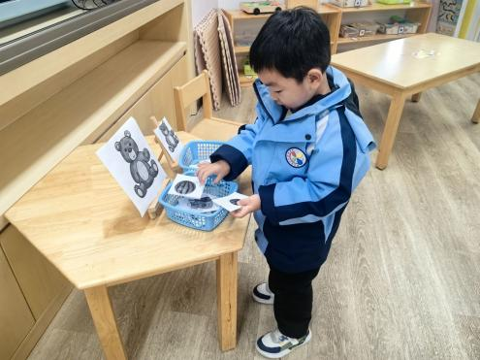
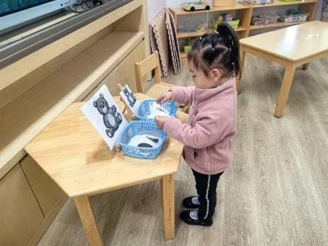 | 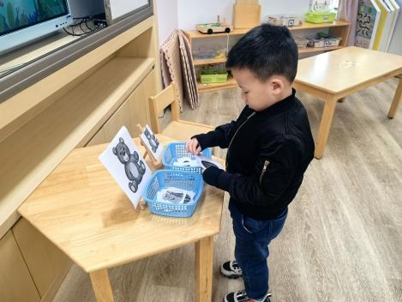 | 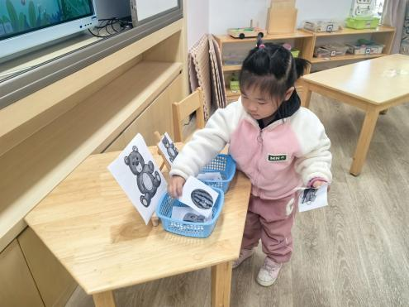
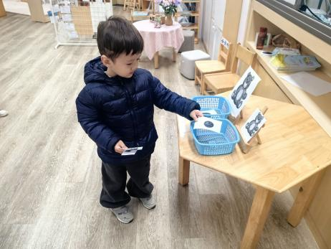 | 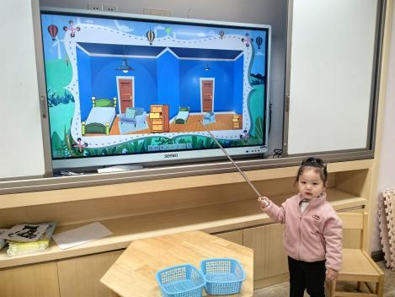 | 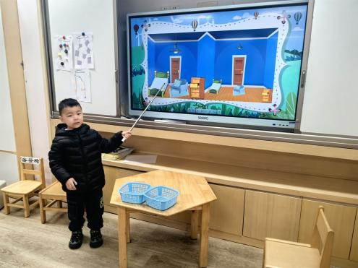
在游戏中为幼儿提供较为丰富的操作材料，让幼儿通过与材料的充分接触，积累相关的具体操作经验，在此基础上教师再引导幼儿，将操作经验加以交流、整理、归纳，主动积极地去发现一些简单的规律，初步建立理性的概念。在本次活动中，鲁佳依、季鑫阳、薛安迪、于佳怡、张伊冉、高沐泓、刘昊天、高若柠、丁梓彤、蒋昕乐、周茉、查欣珞、吴仲睿、林书妤、陈语汐、杨逸慧、程宇航、陈弈和、吴心豪、高星辰、崔正轩、张正尧小朋友在过生日的游戏情境中，感知、比较两个同类物体的外形特征，感知大和小的不同。其中，高沐泓、高星辰、陈语汐、程宇航、吴仲睿、鲁佳依、查欣珞、季鑫阳、丁梓彤小朋友能学说大大的，小小的，初步体验数学操作活动的乐趣。

